ПРОЕКТ

внесения изменений в Правила землепользования и застройки города Ставрополя,
утвержденные решением Ставропольской городской Думы от 27 октября 2010 г. № 97

В соответствии с Градостроительным кодексом Российской Федерации, Федеральным законом «Об общих принципах организации местного самоуправления в Российской Федерации», Уставом муниципального образования города Ставрополя Ставропольского края

Внести в приложение 1 к Правилам землепользования и застройки города Ставрополя, утвержденным решением Ставропольской городской Думы от 27 октября 2010 г. № 97 «Об утверждении Правил землепользования и застройки города Ставрополя» (с изменениями, внесенными решениями Ставропольской городской Думы от 30 января 2013 г. № 321, от 29 января 2014 г. № 470, от 09 апреля 2014 г. № 492, от 17 ноября 2014 г. № 573, от 03 декабря 2014 г. № 579) следующие изменения:
1) изменить границы территориальной зоны Р-1 - «зона городских лесов» путем исключения территориальной зоны Ж-4 - «зона дачных и садоводческих объединений» в границах земельных участков урочища «Русская лесная дача», № 10, № 18, № 19, № 20, № 21, № 22, согласно фрагментам 1, 2 карты градостроительного зонирования (прилагается);
2) изменить границы территориальной зоны Ж-0 - «зона многоэтажной жилой застройки (9 этажей и выше)» путем исключения территориальной зоны ОД-3 - «зона многофункциональной общественно-деловой застройки локальных центров обслуживания» в границах земельного участка по переулку Командирскому, № 57, согласно фрагменту 3 карты градостроительного зонирования (прилагается);
3) изменить границы территориальной зоны Ж-3 - «зона блокированной и усадебной застройки» путем исключения территориальной зоны Р-1 - «зона городских лесов» в границах земельного участка с кадастровым номером 26:12:020602:5 по улице Октябрьской, № 233-в, согласно фрагменту 4 карты градостроительного зонирования (прилагается);
4) изменить границы территориальной зоны ОД-6 - «зона объектов науки, высшего и среднего специального образования» по улице Дзержинского, установив её в границах земельного участка с кадастровым номером 26:12:030102:20, согласно фрагменту 5 карты градостроительного зонирования (прилагается);
5) изменить границы территориальной зоны П-2 - «зона коммунально-складских объектов» путем исключения территориальной зоны Р-2 - «зона городских озелененных территорий общего пользования» в границах земельного участка по улице Гражданской, № 1-а, согласно фрагменту 6 карты градостроительного зонирования (прилагается);
6) изменить границы территориальной зоны Ж-1 - «зона многоэтажной жилой застройки (4 - 9 этажей)» путем исключения территориальной зоны ОД-3 - «зона многофункциональной общественно-деловой застройки локальных центров обслуживания» в границах земельного участка с кадастровым номером 26:12:020501:147 по проспекту Кулакова, № 49, согласно фрагменту 7 карты градостроительного зонирования (прилагается).

Руководитель управления архитектуры
комитета градостроительства
администрации города Ставрополя –
главный архитектор города Ставрополя,
заместитель председателя комиссии по
землепользованию и застройки
города Ставрополя Г.А. Ленцов

Приложение

к проекту внесения изменений в Правила
землепользования и застройки города
Ставрополя, утвержденные решением
Ставропольской городской Думы
от 27 октября 2010 г. № 97

ФРАГМЕНТ № 1
карты градостроительного зонирования Правил землепользования и застройки города Ставрополя, утвержденных решением Ставропольской городской Думы от 27 октября 2010 г. № 97 «Об утверждении Правил землепользования и застройки города Ставрополя»

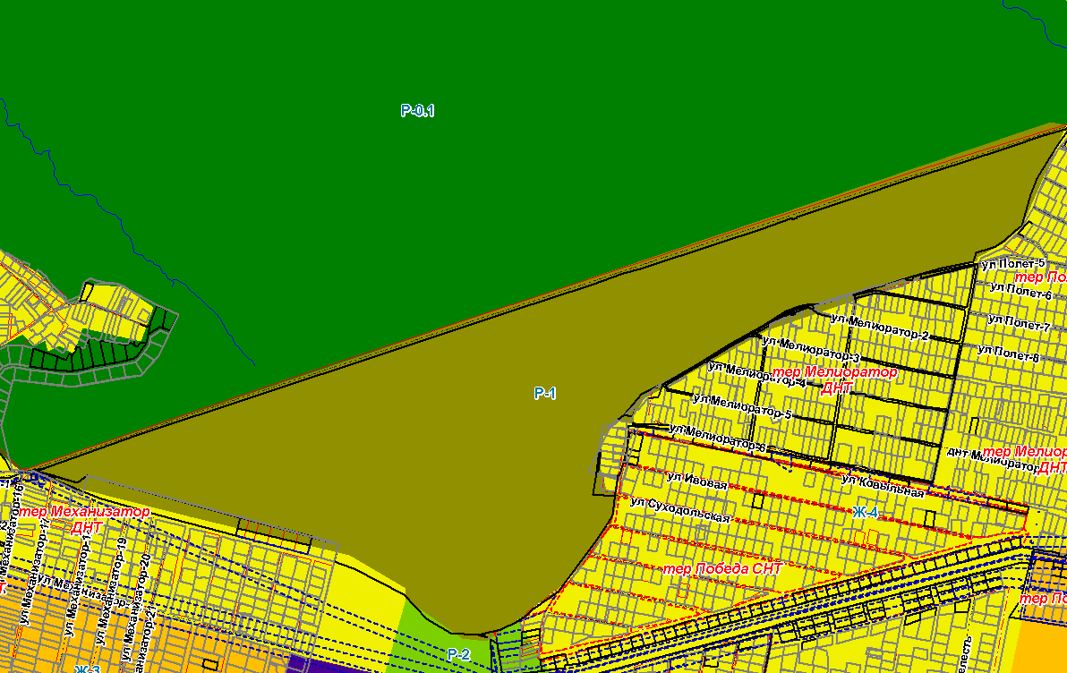

ФРАГМЕНТ № 2
карты градостроительного зонирования Правил землепользования и застройки города Ставрополя, утвержденных решением Ставропольской городской Думы от 27 октября 2010 г. № 97 «Об утверждении Правил землепользования и застройки города Ставрополя»

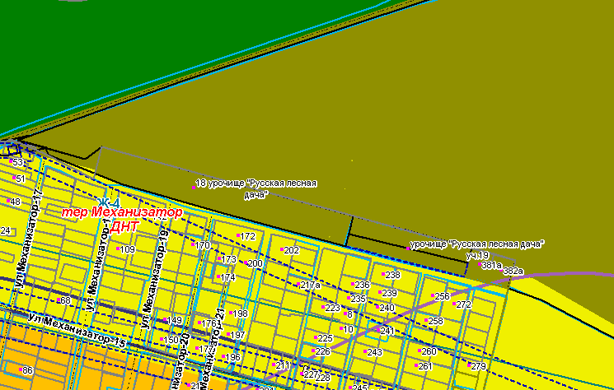

ФРАГМЕНТ № 3
карты градостроительного зонирования Правил землепользования и застройки города Ставрополя, утвержденных решением Ставропольской городской Думы от 27 октября 2010 г. № 97 «Об утверждении Правил землепользования и застройки города Ставрополя»

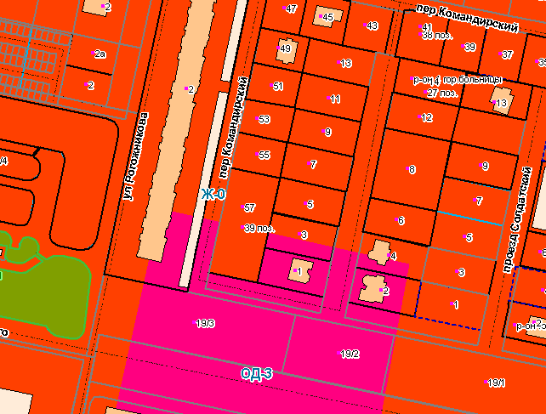

ФРАГМЕНТ № 4
карты градостроительного зонирования Правил землепользования и застройки города Ставрополя, утвержденных решением Ставропольской городской Думы от 27 октября 2010 г. № 97 «Об утверждении Правил землепользования и застройки города Ставрополя»

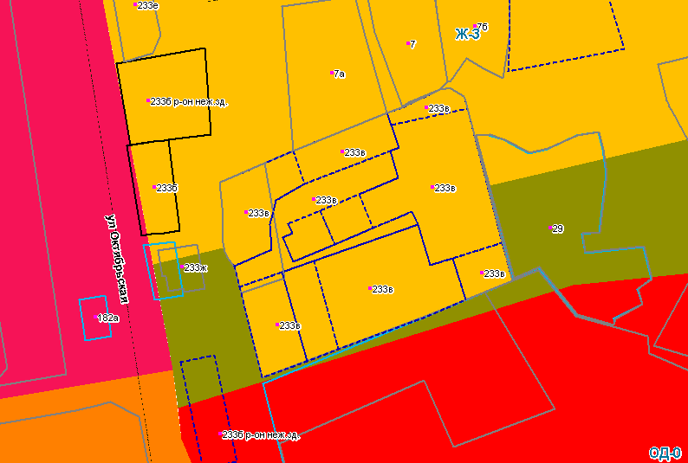

ФРАГМЕНТ № 5
карты градостроительного зонирования Правил землепользования и застройки города Ставрополя, утвержденных решением Ставропольской городской Думы от 27 октября 2010 г. № 97 «Об утверждении Правил землепользования и застройки города Ставрополя»

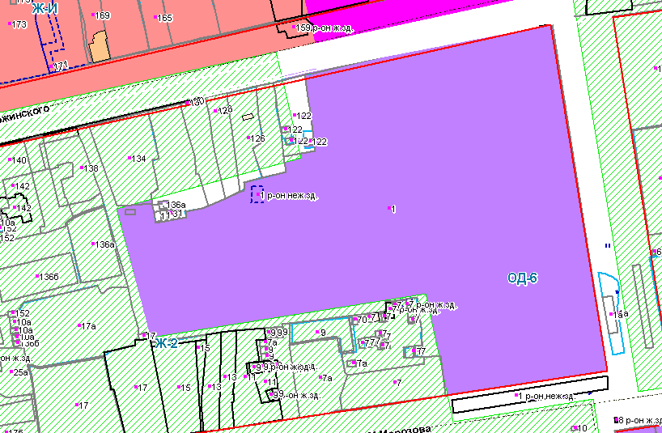

ФРАГМЕНТ № 6
карты градостроительного зонирования Правил землепользования и застройки города Ставрополя, утвержденных решением Ставропольской городской Думы от 27 октября 2010 г. № 97 «Об утверждении Правил землепользования и застройки города Ставрополя»

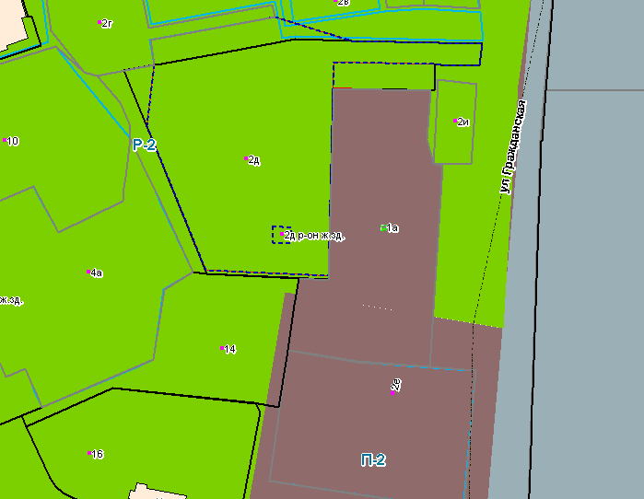

ФРАГМЕНТ № 7
карты градостроительного зонирования Правил землепользования и застройки города Ставрополя, утвержденных решением Ставропольской городской Думы от 27 октября 2010 г. № 97 «Об утверждении Правил землепользования и застройки города Ставрополя»

